**Перший рівень/Другий рівень**

Тестую <https://oxford-med.com.ua/ua/>

https://docs.google.com/spreadsheets/d/18iBTc56GtEw1CoMiIgGY8oWC58nj9xwIrwMD_O-eT4Y/edit?usp=sharing

**Третій рівень**

номер телефону у хедері

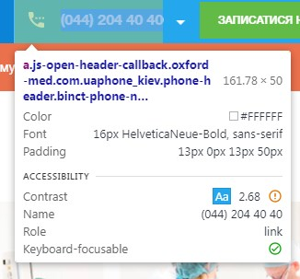

ім’я асистента при виклику чата допомоги

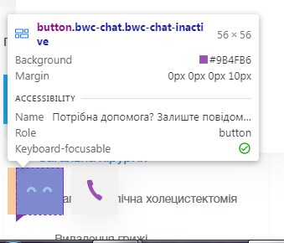

кнопка “інші міста” у футері сайту

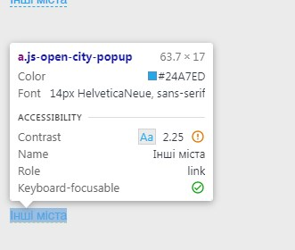

Placeholder “ім’я” у формі “ЗАПИСАТИСЯ НА ПРИЙОМ”

